Министерство науки и высшего образования Российской Федерации

Федеральное государственное автономное учреждение высшего образования

«Пермский национальный исследовательский политехнический университет»

ПНИПУ

**Лабораторная работа “Перегрузка функций ”**

**Выполнил: Студент группы РИС-23-3б**

**Асташин Дмитрий Алексеевич**

**Проверила: Доцент кафедры ИТАС**

**О. А. Полякова**

2023

1. Постановка задачи

а) для массива целых чисел находит количество четных

элементов;

б) для строки находит количество слов, начинающихся на

букву «а» .

1. Анализ задачи

* Функция работает с массивом целых чисел, перегрузка -

функция работает со строкой.

* В обоих случаях функция просматривает каждый элемент массива с помощью итерационного цикла.
* Нахождение чётных элементов: проверка каждого элемента на четность и увеличение счетчика, если такой найден.
* Нахождение «а»: проверяем является ли символ равным «а» и прошлый символ равным пробелу(стоит ли «а» первой буквой в слове).

1. 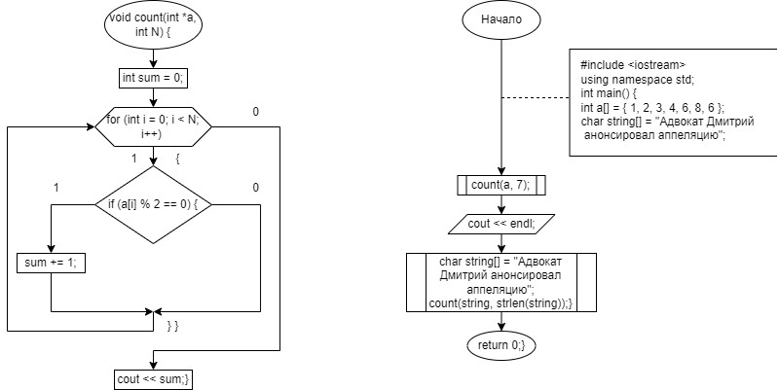Блок-схема

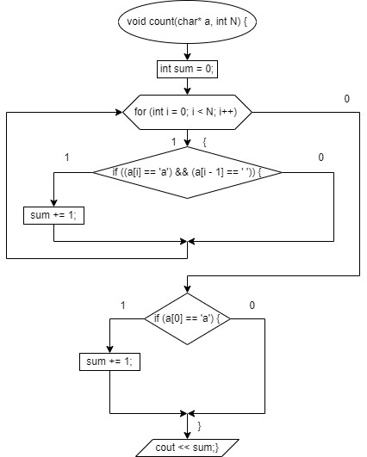

1. Код программы

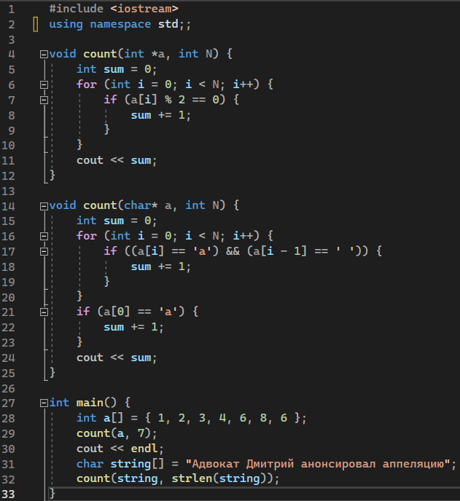

1. Результаты:



1. Таким образом, перегрузка функции позволяет использовать одну и ту же функцию для разных типов данных. Это делает функцию более универсальной, значительно увеличивается количество решаемых задач.

https://github.com/DimetriusAsti/LAB_7/tree/main